关于变更中山中汇客运港建设有限公司港口码头用地公示的通告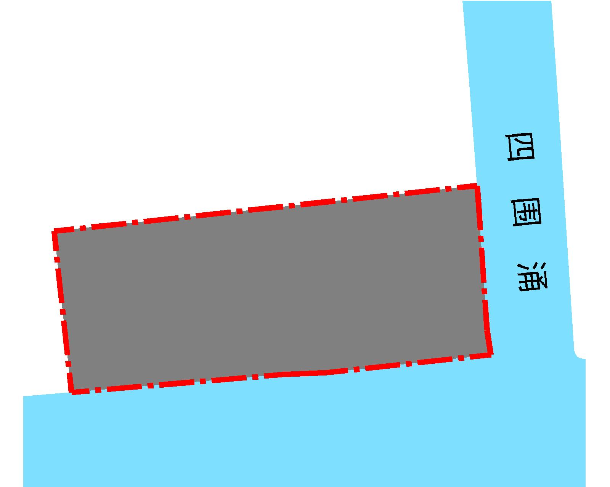

地块区位图
兹有不动产权为“粤（2017）中山市不动产权第0213730号”，面积83642.50平方米的港口码头用地位于中山市南朗镇（翠亨新区起步区）东五围，属《中山翠亨新区东五-东六围片区（1930单元）01街区F-81地块控制性详细规划技术修正（2024）》范围，地块编号F-81，规划功能为对外交通场站用地，土地使用权人为中山中汇客运港建设有限公司。该权属人来文申请变更该宗地规划条件。
我局已受理其申请，根据《中华人民共和国城乡规划法》及相关法规要求，现对该宗地规划条件变更进行公示，公示如下：
根据《中山翠亨新区东五-东六围片区（1930单元）01街区F-81地块控制性详细规划技术修正（2024）》要求用地规划条件变更为:
一、地块容积率为≤2.0，绿地率为/，建筑密度为≤25%，建筑限高为30米。
二、在原其他要求中另须增加一个10KV开关站。
三、其他按原建设用地规划条件执行（编号：271142017030033）及三线图不变。
根据城乡规划有关法律法规要求，公示时间为本公示刊登之日起10天。在公示期内如对上述调整事项有意见或建议，请使用真实姓名及联系方式，以书面形式反馈到以下地址：中山市翠亨新区规划馆207室中山市自然资源局翠亨新区分局（以签收时间为准），逾期视为无异议。
联系人:卢先生 联系电话：85598835
中山市自然资源局翠亨新区分局
2024年2月5日

